ГКОУ РО Пролетарская школа-интернат усилила меры по антитеррористической и антиэкстремистской безопасности обучающихся.
В целях недопущения вовлечения обучающихся в деятельность экстремистских и террористических организаций с 15 февраля 2016 года по 29 февраля 2016 года в ГКОУ РО Пролетарской школе-интернате была организована информационная кампания «Терроризм не пройдет!».
Согласно плану мероприятия педагоги провели с обучающимися инструктажи по соблюдению правил антитеррористической безопасности с обязательным оформлением в Журналах учета инструктажей. В классных уголках разместили наглядную информацию по отработке действий обучающихся, преподавательского состава, технического персонала в случае возникновения угрозы терроризма. В рамках кампании была организована встреча с представителями молодежной общественной организации «Молодая гвардия», которые продемонстрировали презентацию «Россия без террора!».
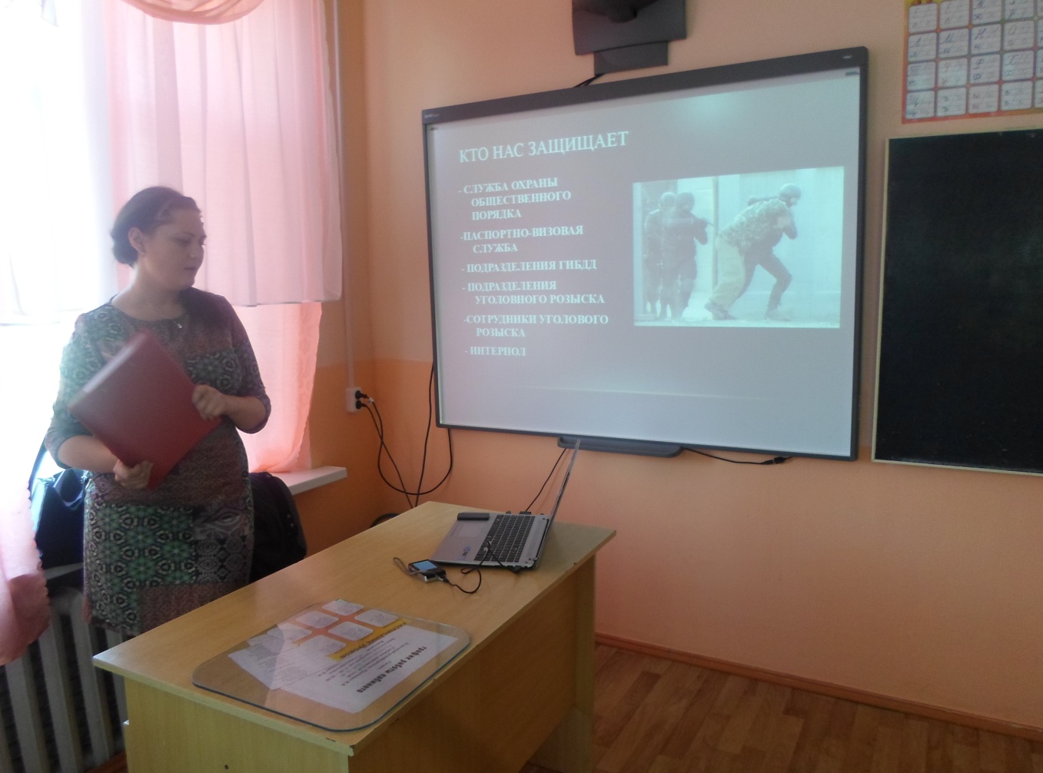
В рамках внеклассных занятий «Экстремизму скажем «Нет!» воспитатели организовали проведение разъяснительных бесед с обучающимися о недопущении вовлечения в сети Интернет в деятельность экстремистских движений и международных террористических организаций.

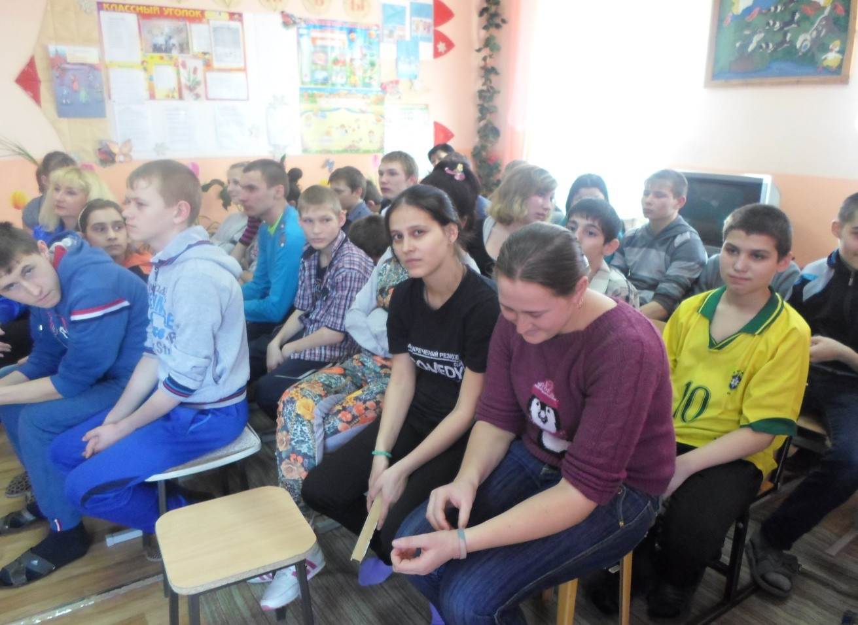

В информационной кампании «Терроризм не пройдет!» приняли участие 84 обучающихся.
С каждым годом все больше у обучающихся возникает потребность познания культуры безопасности жизнедеятельности, в том числе безопасности от терроризма. Поэтому в результате проведенной информационной кампании обучающиеся школы-интерната получили возможность узнать о интернет-способах вовлечения обучающихся в преступную деятельность экстремистских и террористических организаций, узнали много нового из жизни современных молодежных общественных организаций и движений, показали твердые установки и убеждения в строгом соблюдении российского законодательства.

Информацию подготовила заместитель директора по ВР Р.М. Калиниченко

